**Wskaźnik Giełdowy MACD**

**Adam Chabraszewski 193373, gr. 4 Informatyka sem. 4 24/03/2024**

**Wstęp**

Celem projektu było zaimplementowanie wskaźnika MACD w języku Python przy użyciu bibliotek pandas oraz matplotlib. Wskaźnik został przetestowany na 1000 historycznych wartościach akcji NVIDIA Corp, z przedziału czasowego 22.01.2019 – 06.01.2023. Dane zostały pobrane ze strony stooq.pl.

1. 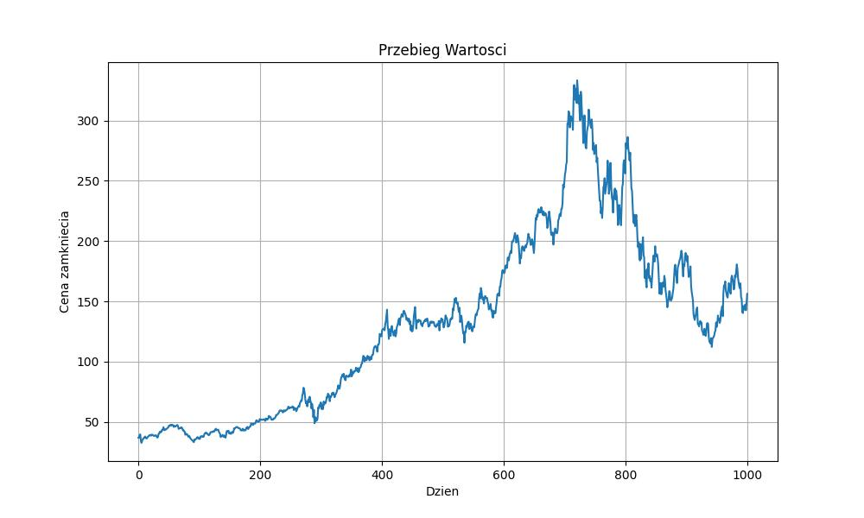**Przebieg Wartośći NVIDIA**

Na początku przeprowadzono analizę danych, w której wyświetlono wykres cen zamknięcia dla 1000 danych akcji NVIDIA na podanym przedziale czasowym. Następnie obliczono wskaźnik MACD oraz SIGNAL.

1. **Implementacja i Analiza Wskaźnika MACD**

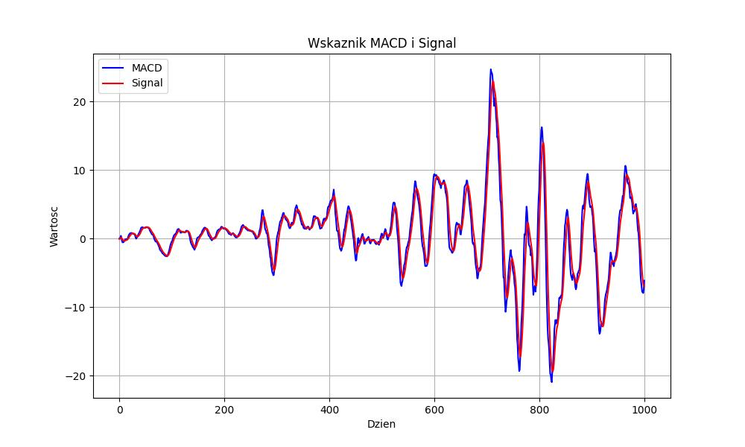

Wskaźnik MACD został zaimplementowany zgodnie z danymi historycznymi cen zamknięcia. Wskaźnik ten został następnie ze wskaźnikiem SIGNAL, który stanowi wykładniczą średnią kroczącą z MACD. Na wykresach MACD i SIGNAL zauważono momenty przecięcia, które sugerowały potencjalne sygnały kupna lub sprzedaży.

1. **Implementacja Algorytmu Handlowego**

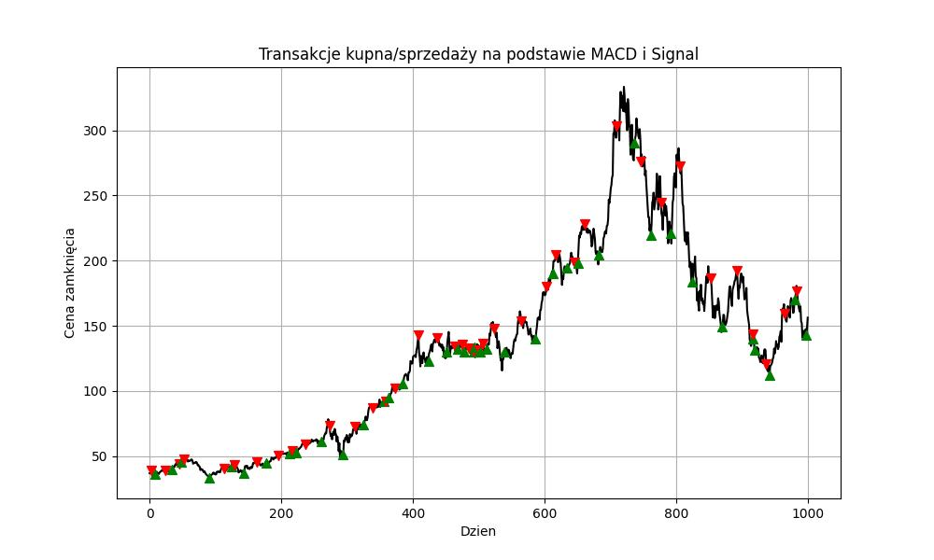

Następnie zaimplementowano algorytm handlowy, który korzystał z sygnałów generowanych przez wskaźnik MACD. Na podstawie tych sygnałów podejmowano decyzje o kupnie lub sprzedaży akcji. Początkowy kapitał wynosił 1000, a każdy sygnał kupna/sprzedaży był odpowiednio uwzględniany. Przebieg budżetu wykorzystującego podany algorytm handlowy został przedstawiony na wykresie poniżej.

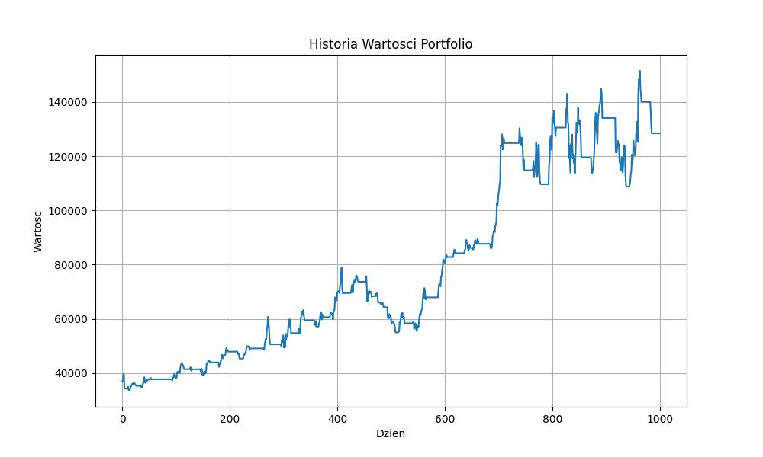

1. **Analiza Wyników**

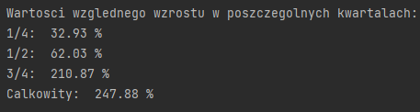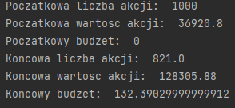Analizując wyniki algorytmu handlowego, użycie wskaźnika MACD do znalezienia odpowiednich punktów kupna oraz sprzedaży przyniósł zyski w postaci prawie 2.5 krotnego wzrostu całkowitego portfolio finansowego, a 91556 jednostek finansowych wzrostu faktycznego.

Dodatkowo mimo dynamicznych spadków i wzrostów akcji NVIDIA Corp., Algorytm był wstanie przynieść zysk na każdym z mierzonych interwałów.

1. **Podsumowanie**

Podsumowując, wskaźnik MACD jest użytecznym narzędziem w kontekście inwestowania zarówno w perspektywie krótko jak i długoterminowej, jednak zdecydowanie większe zyski przynosi w perspektywie długoterminowej.